图 书 推 荐
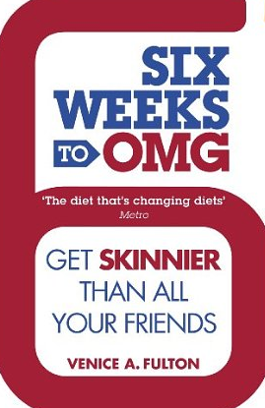
中文书名：《六个星期瘦到爆：你比你的朋友们都要瘦》
英文书名：Six Weeks to OMG: Get Skinnier Than All Your Friends
作 者：Venice A. Fulton
出 版 社：Michael Joseph
代理公司：United Agents/ANA/Claire Qiao
页 数：288页
出版时间：2012年7月
代理地区：中国大陆、台湾
审读资料：电子稿
类 型：保健
版权已授：本书中文繁体字版本已授权

英国亚马逊排名信息：
#98 in Books > Science & Nature > Medicine > Medical Sciences A-Z > Public Health & Preventive Medicine > Dietetics & Nutrition
#98 in Books > Science & Nature > Biological Sciences > Education > Higher Education > Human > Nutrition

内容简介：

开始之前，让我们先测试一下吧：以下各项是对还是错？

·不吃早饭，有益健康
·一些水果能立马阻止脂肪的流失
·少食多餐有害健康
·每个人都能减掉大量的脂肪
·果汁和沙冰会导致饮食过量
·运动不仅仅是你做了多少，你有多努力

答案就是，以上全对。

利用科学的、心理学的及非常规的思想，你将学会如何在六个星期里减掉至少20磅。威尼斯·A·富尔顿的这些原本为名人们设计的减肥方案证明了一步到位的减肥是不可能的，但是快速地提高减肥效果却是能做到的。没有人生来就是一个胖子，或者命中注定永远脂肪成堆。如果你以前通过节食减肥失败了，那么，请你再想想，那是你的节食具体方法不当，而不能说明节食不能减肥。

每一个人都有这样一个正确的认识——你能变瘦。在这本书里，威尼斯·A·富尔顿在六个星期里会教会你变瘦的方法。

作为运动科学家的威尼斯·A·富尔顿为一系列名人们制定了节食减肥计划，计划神奇而高效。节食方法适用于每一个人，如果你愿意，你也可以变得那么瘦。

作者简介：

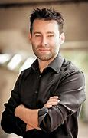
威尼斯·A·富尔顿（Venice A. Fulton）帮助名人减肥有近10年的时间，形成了自己的一套节食减肥方法。因为他曾接受过运动科学的训练，所以他综合了生物、化学、物理、基因学和心理学等方面的知识设计了速效减肥法，效果相当明显。威尼斯还曾为《男性健康》（Men's Health）和《名人身材》（Celebrity Bodies）等杂志撰稿。他现居住于伦敦。详细信息，请访问：www.veniceafulton.com

威尼斯作客美国《今日》（TODAY）栏目：
http://today.msnbc.msn.com/id/48125530/ns/today-books/

威尼斯作客英国独立电视台“Lorraine”栏目：
http://www.itv.com/lorraine/lifestyle/six-weeks-to-omg/

媒体评价：

“《六个星期瘦到爆》很快成为了市面上减肥类书籍中的佼佼者。”
----《每日邮报》（Daily Mail）

谢谢您的阅读！
请将反馈信息发至： 乔明睿（Claire）
安德鲁﹒纳伯格联合国际有限公司北京代表处
北京市海淀区中关村大街甲59号中国人民大学文化大厦1705室, 邮编：100872
电话：010-82449026
传真：010-82504200
手机：15804055576
Email: Claire@nurnberg.com.cn
网址：www.nurnberg.com.cn
微博：http://weibo.com/nurnberg
豆瓣小站：http://site.douban.com/110577/
微信订阅号：ANABJ2002

